

AMA 428 B
„Der Frühling ruft – Mit MS Amadea im Mittelmeer unterwegs“
vom 31.03.2022 - 12.04.2022

Ausflugsbegleiter PHX: Claudia Berger,
Bernd Wallisch,
Lars Zahn,
Sandra Günther,
Dodo Doppler,
Caroline Overgoor
Isabella Spalek
Externe Ausflugsbegleiter: Heidi Anguria, Schwester v. Dodo

02.04.2022 Cagliari / Sardinien / Italien 08.00 – 18.00 Uhr

Hier gab es einen kostfreien Hafenshuttle, da man im Hafen nicht laufen darf.

Rundfahrt Cagliari mit Spaziergang |ca. 2,5 Std. | Preis 35 €

Sie fahren von La Marina, dem unteren Teil der Altstadt, durch Cagliari und passieren die imposante Basilika von Bonaria, die mit einer frühmittelalterlichen Legende über Schiffbrüchige und Wunder verbunden ist. Genießen Sie vom Gipfel des Monte Urpinu Ausblicke auf die Stadt, bevor Sie am Strand von Cagliari "Il Poetto" sowie dem Naturpark Molentargius (alte Salinen) vorbei fahren. Sie gelangen nach Castello, dem oberen Teil der Altstadt, für einen kurzen Spaziergang über die Buoncammino-Promenade zum St.-Christina-Tor sowie dem St.-Pancazio-Turm. Danach erfolgt die Rückfahrt zum Schiff.
Escorts: Dodo, Heidi, Caroline
Alles in Ordnung

Cagliari | ca. 4 Std. | Preis 35 €

Cagliari, Hauptstadt Sardiniens, ist eine der ältesten italienischen Städte. Sie fahren mit dem Bus zum Altstadtviertel. Während eines etwa 2-stündigen Rundgangs durch die engen Gassen mit Gebäuden aus dem 17. Jh. sehen Sie u.a. Wachtürme aus der pisanischen Zeit, das Rathaus, die byzantinische Basilika und den Dom (Außenbesichtigungen). Anschließend fahren Sie mit dem Bus durch die modernen Stadtteile und können am Monte Urpino bei einem Fotostopp den herrlichen Ausblick genießen.

Bitte beachten: Für Gäste mit eingeschränkter Beweglichkeit nicht geeignet.
Escorts: Claudia, Bernd, Lars
Alles in Ordnung

Ausflüge ausgefallen aufgrund nicht erreichter Minumteilnehmerzahl:

Nora | ca. 4 Std. | Preis 39 €

Ihr Ausflug beginnt mit der Fahrt auf den Monte Urpino mit schö:em Panoramablick auf Cagliari und die Küste. Anschließend fahren Sie etwa eine Stunde nach Nora und besichtigen die punisch-römischen Ausgrabungen. Gut erhalten sind die Mosaike der römischen Thermen, das Theater, Reste punischer und römischer Wohnhäuser und Straßen sowie Tempelruinen. Nach der Besichtigung Rückfahrt nach Cagliari.

Bitte beachten: Für Gäste mit eingeschränkter Beweglichkeit nicht geeignet.

Barumini | ca. 5 Std. | Preis 45 €

Zunächst fahren Sie auf den Monte Urpino und können den Panoramablick auf Cagliari und die Küste genießen. Weiterfahrt durch die fruchtbare Ebene des Campidano über Villamar bis Barumini. Am Ortsausgang erhebt sich eine mächtige Nuraghenfestung. Der Komplex mit den umliegenden Rundhütten vermittelt einen Einblick in diese hochinteressante Kultur. Die gewaltige Festung lässt erkennen, dass die Sarden großartige Baumeister waren und die Verteidigungstechnik perfekt beherrschten. Nach etwa zweistündiger Besichtigung Rückfahrt zum Hafen.

Bitte beachten: Für Gäste mit eingeschränkter Beweglichkeit nicht geeignet. Begrenzte Teilnehmerzahl. Festes Schuhwerk wird empfohlen.

Weinprobe Weingut Argiolas | ca. 4 Std. | Preis 55 €

Panoramafahrt durch Cagliari, auf der Sie u.a. die Basilika Nostra Signora di Bonaria passieren. Weiterfahrt auf den Monte Urpino mit schöner Aussicht auf Cagliari und die Küste. Im Anschluss fahren Sie nach Serdiana, um dort das Weingut Argiolas zu besuchen. Sie kosten den selbst hergestellten Wein und kleine landestypische Spezialitäten. Die Geschichte des Weingutes begann 1918, als Francesco Argiolas mit einigen Kriegsgefangenen in mühevoller Arbeit die ersten Flächen mit Weinreben bepflanzte. In den 70er Jahren, als die EEC den Landwirten Geld bot, um auf diese Weise Betriebe zu verkleinern und eine Überproduktion zu vermeiden, hat Antonio Argiolas einen anderen Weg gewählt und seinen Betrieb weiter ausgebaut, reorganisiert und modernisiert. Heute kümmern sich 3 Generationen mit viel Leidenschaft und Sorgfalt um die Weinberge. Rückfahrt zum Schiff.

Bitte beachten: Sehr begrenzte Teilnehmerzahl.
Escorts: Sandra
Alles in Ordnung
Teller mit zwei Sorten Käse (Ziege, Manchego) Salami, Schinken, typisches Brot der Region

Einteilung

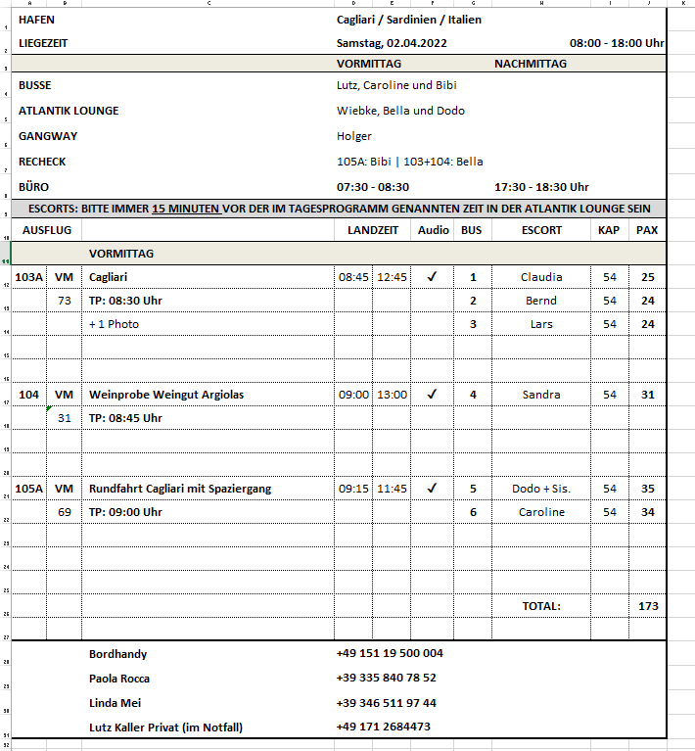

03.04.2022 Trapani / Sizilien / Italien 08.00 – 18.00 Uhr

Zentrumsnah – Busse sind direkt vor das Schiff gefahren.

Erice | ca. 4 Std. | Preis 35 €
Der Ausflug startet vom Hafen aus mit einer schönen Landschaftsfahrt nach Erice. Der Ort liegt 15 km nordöstlich von Trapani auf dem Monte Erice auf einer Höhe von 751 m. Die Einwohner leben hauptsächlich vom Tourismus, der Landwirtschaft und dem Handwerk. Nach der Ankunft unternehmen Sie einen etwa 1,5-stündigen Rundgang durch das mittelalterliche Zentrum mit seiner imposanten Hauptkirche, deren Glockenturm in früheren Zeiten als Wachturm diente. Anschließend Zeit zur freien Verfügung und Fahrt zurück zum Hafen. Die Hauptkirche wurde geöffnet , da der zusätzliche Zuschlag (1,50 €p.P.) bezahlt wurde
Bitte beachten: Für Gäste mit eingeschränkter Beweglichkeit nicht geeignet. Mitnahme einer Jacke empfohlen.
Escorts: Claudia, Bibi, Bernd
Alles soweit in Ordnung
Die Scheiben im Bus 5 waren teilweise sehr dreckig, sodass nur eine eingeschränkte Sicht nach außen möglich war. Da Landschaftsfahrt ein Bestandteil war, gab es leichte Beschwerden, dass sie diese daher nicht richtig genießen konnten. Der Guide im Bus 5 war etwas unumsichtig und konnte teilweise auf die Fragen der Gäste nicht beantworten.

Ausflug ausgefallen aufgrund nicht erreichter Minumteilnehmerzahl:

Selinunt | ca. 5 Std. | Preis 49 €
Sie fahren knapp 1,5 Std. nach Selinunt, mit einer Gesamtfläche von ca. 270 Hektar die größte archäologische Ausgrabungsstätte Europas. Sie liegt auf einer Hochebene mit besonders schönem Ausblick aufs Meer. Die Stadt wurde im 7. Jh. v. Chr. von den Griechen gegründet und 409 v.Chr. über Nacht durch die große Übermacht der Karthager zerstört. Während Ihrer ca. 2-stündigen Besichtigung sehen Sie die Tempel der auf einer Anhöhe gelegenen Akropolis, u.a. den Tempel C, der zwischen 580 und 560 v. Chr. erbaut wurde und mit seinen zahlreichen Säulen (ursprünglich 17 x 7, heute noch 12) die ehemals immense Größe der Anlage demonstriert. Weiterhin sehen Sie die Ruinen punischer Wohnhäuser. Im östlichen Teil der Anlage befinden sich die Überreste der drei weiteren Tempel E, F und G (die Tempel sind nicht mit Namen gekennzeichnet, sondern aufgrund ihrer Vielzahl mit Buchstaben). Nach der Besichtigung bleibt etwas Zeit zur freien Verfügung, bevor Sie zum Schiff zurückkehren.
Bitte beachten: Für Gäste mit eingeschränkter Beweglichkeit nicht geeignet.

Marsala und Olivenplantage | ca. 4 Std. | Preis 49 €
Dieser entspannte Ausflug beinhaltet eine Panoramafahrt nach Marsala sowie den Besuch einer Olivenplantage. Die Strecke von Trapani nach Marsala beträgt 29 km und führt entlang der Salinen. Bereits die Phönizier wussten die Vorteile des relativ mineralhaltigen Salzes zu schätzen und noch heute werden jährlich über 200.000 Tonnen Salz produziert. Mittlerweile steht das Gebiet unter Naturschutz des WWF. Kurze Pause in Marsala, bevor Sie durch landschaftlich schönes Gebiet zu einer alten Olivenplantage fahren. Auf dem Anwesen, das auf die Zeit um 1700 zurückgeht, ist noch altes Werkzeug und Gerätschaft zu bewundern. Während eines Rundgangs sehen Sie die Ölproduktion der Güteklasse "Natives Olivenöl Extra". In Kombination mit lokalem Käse, Dips, Oliven, Brot und Wein werden unterschiedliche Öle verkostet, dazu werden Sie mit sizilianischer Musik unterhalten. Als besondere Spezialität gilt mit Olivenöl aromatisierte Eiscreme.
Bitte beachten: Begrenzte Teilnehmerzahl.
Escorts: Dodo, Heidi, Sandra Gr.
Wasser, Wein, gemischter Teller, Brot, Olivenöl
Alles okay

Segesta| ca. 4 Std. | Preis 55 €
Busfahrt vom Sie Hafen nach Segesta zu einer der wichtigsten archäologischen Stätten der Provinz Trapani. Ein Shuttlebus bringt vom Busparkplatz zu den Ruinen, die auf ca. 305 m Höhe an den Hängen des Monte Barbaro liegen. Sie besichtigen den beeindruckenden dorischen Tempel und das Theater im griechischen Stil (Rundgang ca. 2,5 Std.). Anschließend haben Sie noch etwas Freizeit, bevor es zum Hafen zurückgeht.
Bitte beachten: Für Gäste mit eingeschränkter Beweglichkeit nicht geeignet.

Einteilung

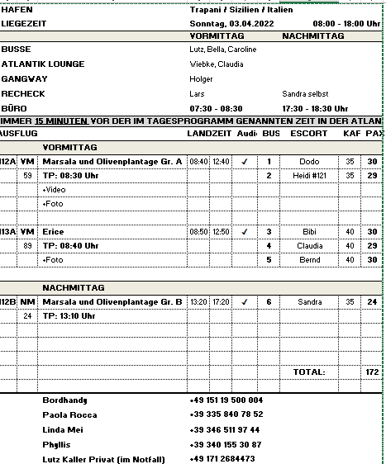

04.04.2022 Valletta / Malta 09.00 – 23.00 Uhr

Geschichte Maltas | ca. 4 Std. | Preis 29 €
Dieser Ausflug vermittelt Ihnen einen Eindruck von der Vergangenheit Maltas. Die Busfahrt führt Sie zum Tempelkomplex Hagar Quim, der in völliger Einsamkeit über dem Meer liegt und dessen Schrein der Mutter Erde gewidmet ist. Anschließend Weiterfahrt nach Zurrieq, eine der ältesten Städte Maltas. Sie passieren die Blaue Grotte mit ihrem kristallklaren Wasser und den interessanten Höhlen. Unterwegs besuchen Sie ein typisch maltesisches Dorf. Die Rückfahrt zum Schiff erfolgt entlang der Küstenstraße.
Bitte beachten: Für Gäste mit eingeschränkter Beweglichkeit nicht geeignet.
Escorts: Lars
Stopp in Marsaxlokk ist mit ca. 60 Minuten zu lang, nichts los ( Zitat vieler Gäste)
Sonst alles ok.

Valletta und Mdina | ca. 4,5 Std. | Preis 35 €
Fahrt in die frühere Hauptstadt der Insel, nach Mdina, eines der schönsten Beispiele einer lebendigen mittelalterlichen Stadt. Sie spazieren durch die lebhaften Straßen, genießen die herrliche Aussicht von den Befestigungsmauern und passieren die nach einem Erdbeben um 1700 im Barockstil wiederaufgebaute Kathedrale. Anschließend Rückfahrt nach Valletta, heutige Hauptstadt Maltas. Ihr Rundgang führt Sie zur St. Paul's Kathedrale und zu den Oberen Barrakka Gärten, einer stilvoll angelegten Grünanlage auf dem höchsten Punkt der Bastion aus dem 16. Jh. Von dort haben Sie einen besonders schönen Blick auf den Hafen. Rückfahrt zum Schiff.
Bitte beachten: Für Gäste mit eingeschränkter Beweglichkeit nicht geeignet. Begrenzte Teilnehmerzahl. Sonntags ist eine Besichtigung der St. Paul's Kathedrale nicht möglich.
Escorts: Dodo, Heidi
Alles in Ordnung

Ausflug ausgefallen aufgrund nicht erreichter Minumteilnehmerzahl:

Panoramafahrt Malta | ca. 4,5 Std. | Preis 39 €
Zunächst Besuch einer 45-minütigen Audiovisionsshow über die Geschichte Maltas. Anschließend startet Ihre Panoramafahrt über die landschaftlich reizvolle Insel. Unter anderem sehen Sie die Orte Mdina, Xemxija Bay und St. Pauls Bay. Schließlich erreichen Sie ein Restaurant und genießen in typisch-maltesischem Ambiente eine kleine Erfrischung und lokale Leckereien. Nach etwas Freizeit Rückkehr nach Valletta zum Schiff.
Escorts

Marsaxlokk und Weinverkostung | ca. 4 Std. | Preis 39 €
Mit dem Bus fahren Sie in den Südosten der Insel zum malerischen Fischerörtchen Marsaxlokk, wo die landestypischen farbenprächtigen Fischerboote "luzzu" anlanden. Sie haben Freizeit, um über den Markt zu schlendern, ein typisches Souvenir zu erstehen oder eines der zahlreichen Cafés zu besuchen. In Marsaxlokk landeten 1565 die Türken und 1798 Napoleon mit seinen Truppen. Weiterfahrt in das Landesinnere zum Weingut Ta'Qali mit schöner Aussicht auf die Mdina und die Kuppel des Doms von Mosta (alternativ Besuch der Kellerei Masovin). Einführung in den Weinanbau auf Malta und kleine Kostprobe. Der Besuch einer Glasbläserei bildet den Abschluss, bevor Sie zurück nach Valletta zum Schiff fahren.
Bitte beachten: Begrenzte Teilnehmerzahl.
Escorts: Sandra
schöne Tour, alles ok.

Auf den Spuren maltesischer Ritter | ca. 4 Std. | Preis 39 €
Wandeln Sie auf den Spuren der Ritter des Malteserordens, die 1530 nach Malta kamen. Sie verwandelten die Insel, die sie damals einen "Fels aus Sandstein" nannten, in ein blühendes Domizil mit mächtigen Verteidigungsmauern. Die Ritter siedelten zunächst in Vittoriosa gegenüber dem Hafen von Valletta an. Nach einer kurzen Busfahrt unternehmen Sie einen Rundgang durch die engen Gassen Vittoriosas und vorbei an den alten Ritterpalästen. Anschließend fahren Sie zurück nach Valletta für Ihren Rundgang durch die von der UNESCO geschützten Hauptstadt Maltas. Sie passieren die Auberge de Castille et Léon, heute Sitz des Premierministers, und genießen Ausblicke von den Oberen Barrakka Gärten, einer Grünanlage auf dem höchsten Punkt der Bastion aus dem 16. Jh. Sie schauen direkt auf den großen Hafen, wo die maltesischen Ritter 1565 die türkischen Invasoren besiegten. Weiterhin passieren Sie den Großmeisterpalast, heute Sitz des Parlamentes und des Präsidenten, sowie die St. John's Co-Kathedrale, Ruhestätte vieler Ritter und Großmeister. Nach etwas Freizeit folgt die Rückkehr zum Schiff.
Bitte beachten: Für Gäste mit eingeschränkter Beweglichkeit nicht geeignet.
Escorts: Bibi
Alles nach Plan

Hafenrundfahrt | ca. 2 Std. | Preis 45 €
Kurzer Fußweg zum Schiffsanleger, wo Sie Ihr Ausflugsboot besteigen. Während Ihrer etwa 1-2-stündigen Fahrt (wetterabhängig) erkunden Sie die beiden Naturhäfen Maltas, die zu den Schönsten Europas zählen. Die Ausblicke vom Boot auf die Befestigungsanlagen und die Stadtmauer sind einzigartig und bieten herrliche Fotomotive. Erfahren Sie mehr über die Geschichte Maltas und sehen Sie einige der historischen Forts, wie z.B. St. Angelo, Ricasoli, St. Elmo, Tigné und Manoel. Anschließend kurzer Fußweg zurück zum Schiff.
Bitte beachten: Sehr begrenzte Teilnehmerzahl.
Escorts: Claudia
Die Rundfahrt fand nur im inneren Hafen aufgrund des Wetters statt.
Alles ok.

"Drei Städte" per Bimmelbahn | ca. 2,5 Std. | Preis 45 €
Entdecken Sie zu Fuß und per Bimmelbahn die "Drei Städte" auch Cottonera genannt, bestehend aus Vittoriosa (Birgu), Senglea (L'Isla) und Cospicua (Bormla), gegenüberliegend der maltesischen Hauptstadt Valletta. In "Birgu" befand sich die erste Siedlung der Ritter von Malta, die nach dem Sieg der Großen Belagerung von 1565 in Vittoriosa umbenannt wurde. Lauschen Sie während einer 40-minütigen Rundfahrt mit der Bimmelbahn informativen Kommentaren zur Geschichte, Kultur und Architektur von Vittoriosa, Senglea und Cospicua. Die "Drei Städte" wurden eins, als die Ritter sie zusammenschlossen, um ihre Verteidigung im 17. Jahrhundert zu verbessern. Sie passieren unterwegs die Margarita- und Cottonera-Verteidigungslinien. Fangen Sie die majestätischen Bastionen mit Ihrer Kamera ein. Nach der Rundfahrt genießen Sie etwas Freizeit für einen Bummel durch die engen Gassen von Vittoriosa. Die Hin- und Rückfahrt erfolgt per Bustransfer.
Bitte beachten: Begrenzte Teilnehmerzahl.
Escorts: Bernd
Bimmelbahnfahrt war ohne Höhepunkte, etwas langweilig
Unsere Audiogeräte waren nicht geeignet für diese Fahrt, viele Störugen während der Fahrt
Es wurde eine andere Bimmelbahnfahrt in einem anderen Stadtteil angeboten, da die eigentliche Bimmelbahn defekt war. Gäste wurden darüber informiert und bekamen die Möglichkeit kostenfrei zu stornieren, was aber keiner in Anspruch genommen hat. Leider ist diese Alternative nicht gut angekommen.
Einteilung
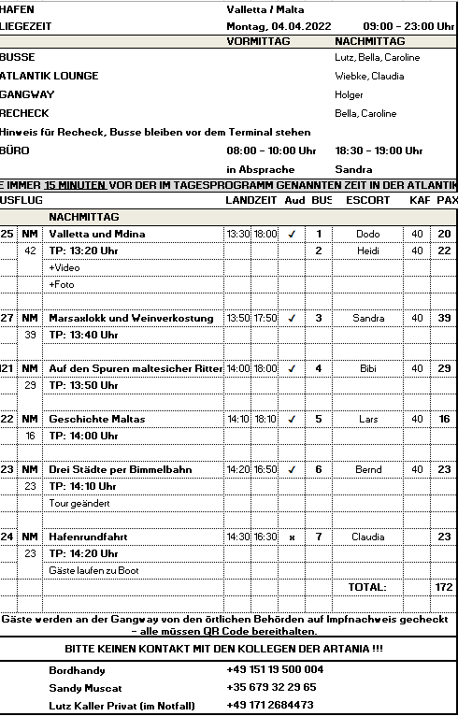

06.04.2022 Kerkyra / Korfu / Griechenland 08.00 – 19.00 Uhr

Kostenfreier Shuttle bis zum Gate, ab Gate einen kostenpflichten Shuttle in die Stadt. Kosten: 6 € Hin- und Rückfaht.
Panoramafahrt Korfu | ca. 4 Std. | Preis 29 €
Sie fahren vom Hafen zunächst zur Westküste. Nach einer etwa 30-minütigen Landschaftsfahrt erreichen Sie eine Schnapsbrennerei, die Likör sowie weitere Produkte der auf Korfu beheimateten Frucht Kumquat herstellt. Ein Film informiert Sie über die Likörproduktion, und natürlich haben Sie auch die Möglichkeit zu einer Kostprobe. Weiterfahrt entlang der zerklüfteten, wildromantischen Küste bis nach Paleokastritsa, einem der bekanntesten Orte der Insel, malerisch an einer Kesselbucht gelegen. Fotostopp und Weiterfahrt nach Bella Vista, einem Aussichtspunkt auf dem Felshügel Arakli. Genießen Sie den Ausblick über die Insel und die türkisblaue Bucht, bevor Sie nach kurzer Fahrt das traditionelle Dorf Makrades erreichen. Hier haben Sie etwa 30 Minuten Zeit zur Verfügung, um individuell durch das Dorf zu bummeln oder gemütlich eine Tasse Kaffee zu trinken. Während der Rückfahrt sehen Sie die Halbinsel Kanoni sowie das malerische Inselchen Pontikonissi, die sogenannte "Mäuseinsel", die als eines der Wahrzeichen von Korfu gilt. Zum Abschluss passieren Sie die Altstadt Kerkyras, wo Sie die Architektur der schönen Villen sowie die byzantinischen Kirchen bewundern können. Sie passieren die alte und die neue Festung, den Esplanadeplatz und den Palast von St. Michael und St. George, bevor Sie zum Schiff zurückkehren.
Escorts: Bernd, Caroline
Alles laut Plan. Guide war gut. An alle Zeiten gehalten, allerdings trotzdem 30 Minuten zu spät, Ausflug geht länger
Paleokastritsa und Kerkyra | ca. 4 Std. | Preis 29 €
Der Ausflug beginnt mit einer schönen Landschaftsfahrt zur zerklüfteten, wildromantischen Westküste der Insel Korfu. Hier befindet sich das Örtchen Paleokastritsa mit seinen traumhaften Buchten und Kiesstränden, den Felsenkliffs und dem kristallklaren Wasser. Während Ihres etwa einstündigen individuellen Aufenthalts haben Sie die Möglichkeit z.B. durch die malerischen Gassen zu spazieren, genießen die frische Brise am Hafen oder machen sich auf den Weg zum Gipfel des nahegelegenen Berges, um einen Blick in das byzantinische Kloster Panagia Theotokas zu werfen. Weiterfahrt zur Inselhauptstadt Kerkyra. Charakteristisch für die historische Altstadt sind die hohen Arkadenhäuser im venezianischen Baustil. Während eines Rundgangs besichtigen Sie die Kirche des St. Spiridon, Schutzpatron der Insel. Im Anschluss haben Sie etwas Freizeit für eigene Erkundungen. Während der Rückfahrt zum Schiff sehen Sie die Halbinsel Kanoni sowie das malerische Inselchen Pontikonissi, die sogenannte "Mäuseinsel", die als eines der Wahrzeichen von Korfu gilt.
Bitte beachten: Für Gäste mit eingeschränkter Beweglichkeit nicht geeignet.
Escorts: Bibi, Sandra
Alles nach Plan

Villa Mon Repos, Kanoni und Kerkyra | ca. 4 Std. | Preis 30 €
Ihr Ausflug führt zunächst auf dem Hügel Analipsis nahe Kanoni, zur Villa Mon Repos in herrlicher Natur gelegen. 1826 vom Briten Frederic Adams als Geschenk an seine korfiotische Frau Nina Palatianou erbaut, ist es ein kleiner Palast mit schöner kolonialer Architektur. Später wurde Mon Repos die Sommerresidenz der britischen Gouverneure und als die Ionischen Inseln 1864 mit Griechenland vereinigt wurden, wurde das Schloss König Georg I. von Griechenland geschenkt. In Mon Repos wurde Prinz Phillip, Herzog von Edinburgh, der verstorbene Ehemann von Königin Elisabeth II., am 10. Juni 1921 geboren. 1975 wurde die Monarchie in Griechenland abgeschafft. Heute stellt der Palast eine wichtige Sehenswürdigkeit der Gemeinde Korfu dar und wird jedes Jahr von Hunderten von Besuchern besichtigt. Nach dem Besuch fahren Sie zur Halbinsel Kanoni mit schönem Ausblick auf die kleine Insel Pontikonissi. Im Anschluss wird Kerkyra, die reizvolle Hauptstadt der Insel Korfu, besucht. In der historischen Altstadt sind die hohen Arkadenhäuser im venezianischen Baustil sowie Denkmäler vergangener Jahrhunderte sehenswert. Nach einem Rundgang haben Sie ein wenig Zeit zur freien Verfügung, um individuell durch die Gassen zu bummeln. Anschließend Rückfahrt zum Schiff.
Bitte beachten: Für Gäste mit eingeschränkter Beweglichkeit nicht geeignet.
Escorts: Isabella
Highlightloser Ausflug

Inselfahrt Korfu | ca. 7 Std. mit Essen | Preis 59 €
Während dieser Inseltour entdecken Sie zauberhafte Ecken sowie smaragdgrüne Landschaften und gewinnen einen Eindruck von den Schönheiten der Urlaubsinsel. Natürlich lernen Sie auch die kosmopolitische Insel-Hauptstadt näher kennen. Zunächst fahren Sie zur Halbinsel Kanoni und genießen von hier den schönen Blick auf das malerische Inselchen Pontikonissi, das berühmte Wahrzeichen von Korfu. Sie haben Gelegenheit, über einen Steg bis zum Kloster Vlacherna zu spazieren und Fotos zu machen. Weiterfahrt entlang der Bucht von Garitsa bis zur Altstadt von Korfu, in der Sie elegante venezianische Gebäude, Kirchen, mächtige Stadtmauern und malerische Gassen entdecken können. Besonders sehenswert sind die Esplanada, einer der schönsten Plätze Europas, sowie die Kirche des Heiligen Spiridon. Nach ein wenig Zeit zur freien Verfügung fahren Sie zum Felsenhügel Arakli (400 m) mit dem Aussichtspunkt "Bella Vista". Von hier genießen Sie den wunderbaren Ausblick auf Stadt und Insel. Anschließend nehmen Sie Ihr Mittagessen ein. Auf der Weiterfahrt passieren Sie Olivenhaine, Orangenplantagen und Mandelgärten. Im Dorf Acharavi legen Sie eine Kaffeepause ein, bevor Sie dann die Nordostküste entlangfahren, vorbei an Kassiopi, Kalami und Kouloura. Immer wieder bieten sich herrliche Ausblicke auf die Berge des griechischen Festlandes und Albaniens. Die abschließende Panoramafahrt entlang der Ostküste mit den zahlreichen malerischen Buchten wird Ihnen unvergesslich bleiben. Rückkehr zum Schiff.
Bitte beachten: Sehr begrenzte Teilnehmerzahl.
Escorts: Claudia, Dodo
Alles super, Zaziki, Blätterteigtaschen, Salat, Moussaka, Obst, Rot-Weißwein, Wasser ( Bella Vista Restaurant)

Einteilung

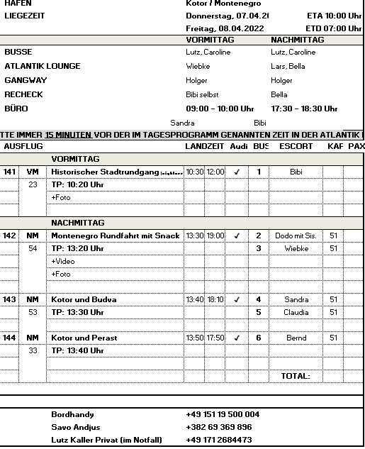

07.04.2022 Kotor / Montenegro ETA 10.00 Uhr

Historischer Stadtrundgang | ca. 1,5 Std. | Preis 19 €
Kotor und die von hohen Bergen umrahmte Bucht ist die bekannteste Ferienregion Montenegros. Aufgrund der einmaligen Lage und der Vielzahl an kulturhistorischen Gebäuden wurde Kotor 1979 von der UNESCO zum Weltkultur- und -naturerbe ernannt. Während Ihres Spaziergangs durch die von einer 4,5 km langen Stadtmauer umgebenen mittelalterlichen Altstadt besichtigen Sie unter anderem die romanische Kathedrale St. Tryphon, deren Ursprung auf das 12. Jh. zurückgeht, und das Maritime Museum. Nach den Besichtigungen kehren Sie zum Schiff zurück.
Bitte beachten: Für Gäste mit eingeschränkter Beweglichkeit nicht geeignet.
Escorts: Bibi
Alles nach Plan

Kotor und Budva | ca. 4,5 Std. | Preis 49 €
Etwa 45-minütige Busfahrt in den malerischen Küstenort Budva. Spaziergang durch die von einer mittelalterlichen, denkmalgeschützten Stadtmauer umgebenen Altstadt mit ihren pittoresken Häusern und schmalen Gassen. Bei einem Erdbeben 1979 wurde die Altstadt fast vollständig zerstört und nach alten Plänen im venezianischen Stil rekonstruiert. Nach einem Rundgang haben Sie etwa 1 Std. Freizeit für eigene Erkundungen. Anschließend Rückfahrt nach Kotor. Während Ihres Spaziergangs durch die mittelalterliche Altstadt besichtigen Sie die romanische Kathedrale St. Tryphon, deren Ursprung auf das 12. Jh. zurückgeht, sowie das Maritime Museum. Anschließend Rückkehr zum Schiff. Bitte beachten: Für Gäste mit eingeschränkter Beweglichkeit nicht geeignet.
Escorts: Claudia, Sandra
Alles super

Kotor und Perast | ca. 4 Std. | Preis 49 €
Kurze Busfahrt zum etwa 12 km entfernten Städtchen Perast, das malerisch an der Bucht von Kotor liegt. Im 18. Jh. gab es hier vier Reedereien, die zusammen eine Handelsflotte von über 100 Schiffen unterhielten. Aus dieser Blütezeit stammen zahlreiche barocke Villen, Altersruhesitze der Kapitäne. Anschließend etwas Freizeit, bevor Sie per Boot zur künstlich angelegten Insel Gospa od Skrpjela ("St. Marien auf dem Felsen") übersetzen. Die Insel mit ihrer Kapelle ist ein bekannter Wallfahrtsort. Anschließend Rückfahrt per Boot und Bus nach Kotor, wo die Kathedrale St. Tryphon und das maritime Museum besichtigt wird, bevor es zum Schiff zurückgeht.
Bitte beachten: Für Gäste mit eingeschränkter Beweglichkeit nicht geeignet.
Escorts: Bernd
Alles nach Plan

Montenegro Rundfahrt | ca. 5,5 Std. mit Snack | Preis 59 €
Durch das malerische Hinterland fahren Sie in das kleine Dorf Njegusi, wo Sie mit landestypischen Köstlichkeiten und einem Gläschen Wein begrüßt werden. Anschließend Weiterfahrt nach Cetinje, bis 1918 Hauptstadt des Landes und heute noch Amtssitz des montenegrinischen Präsidenten. Hier besuchen Sie das Fürst-Nikola-Museum. Fürst Nikola baute einst den kleinen Ort zur modernen Hauptstadt Montenegros aus. Auf dem Rückweg nach Kotor Fotostopp mit Blick auf den Badeort Budva. Der malerische Ort liegt dem Festland vorgelagert und ist nur über eine schmale Landzunge zu erreichen.
Bitte beachten: Dieser Ausflug führt über Serpentinenstraßen auf eine Höhe von bis zu 1.100 m.
Escorts: Dodo,
kl. Teller mit hausgemachten Schinken 6 Käse, egal ob Softdrinks oder Wasser

Einteilung
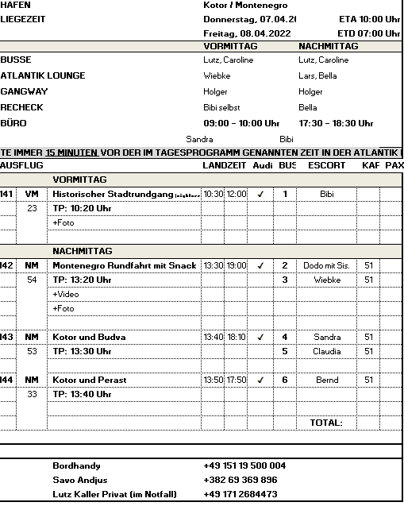

08.04.2022 Dubrovnik / Dalmatien / Kroatien 13.00 – 21.00 Uhr

Kostepflichtiger Shuttle bis in die Stadt. Kosten: 9 € für Hin- und Rückfahrt.
Dubrovnik Rundgang | ca. 3,5 Std. | Preis 35 €
Zunächst fahren Sie über die Panoramastraße zu einem Aussichtspunkt, der einen einmaligen Blick auf die malerisch gelegene Stadt und die Kroatische Riviera bietet. Zurück in der Stadt betreten Sie durch das Piletor die Altstadt und starten Ihren etwa 1,5-stündigen Spaziergang an der Stradun ("Große Straße"). Sie besichtigen das Dominikanerkloster mit Atrium, in dem sich eine bedeutende Renaissance-Gemäldesammlung befindet (u.a. mit einem Meisterwerk von Tizian). Sie schlendern zur Kathedrale, die auf den Überresten eines Vorgängerbaus errichtet wurde, der 1667 von einem Erdbeben zerstört wurde. In der Domschatzkammer werden besonders wertvolle Reliquien aufbewahrt. Weiterhin sehen Sie (von außen) den Sponza Palast aus dem 16.Jh., die Kirche Saint Blaise sowie den Onofrio-Brunnen. Nach der Führung haben Sie etwa eine Stunde Zeit zur freien Verfügung, danach geht es mit dem Bus wieder zurück zum Schiff.
Bitte beachten: Für Gäste mit eingeschränkter Beweglichkeit nicht geeignet.
Escort: Lars
Alles gut

Dubrovnik und Cavtat | ca. 4 Std. | Preis 39 €
Fahrt vom Hafen entlang der Panoramastraße zu einem Aussichtspunkt, der einen einmaligen Ausblick auf die malerisch gelegene Stadt und die Kroatische Riviera bietet. Anschließend fahren Sie in das bei Jacht- und Segelfreunden beliebte Seebad Cavtat. Hier verbrachten Eduard VIII. und Wallace Simpson einst ihre Flitterwochen. Gelegenheit für einen Spaziergang auf der schönen Promenade mit zahlreichen Cafés und Clubs. Landschaftsfahrt zurück nach Dubrovnik und Besichtigung der Altstadt. Am Piletor beginnt Ihr Rundgang durch die Altstadt. Innerhalb der Stadtmauern besichtigen Sie das Dominikanerkloster mit Atrium, in dem sich eine Renaissance-Gemäldesammlung (u.a. mit einem Meisterwerk von Tizian) befindet. Vor der Rückfahrt zum Schiff bleibt noch etwas Zeit zur freien Verfügung.
Bitte beachten: Für Gäste mit eingeschränkter Beweglichkeit nicht geeignet.
Escorts: Dodo, Bibi
Alles nach Plan

Dubrovnik und Kroatische Riviera | ca. 4 Std. | Preis 43 €
Fahrt vom Hafen zum Aussichtspunkt über der Stadt. Fotostopp und anschließend Landschaftsfahrt entlang der Küste und vorbei an kleinen idyllischen Dörfern. An einer umgebauten Mühle erwarten Sie Köstlichkeiten der Region, darunter geräucherter Schinken, Käse, selbstgemachtes Brot und Wein. Frisch gestärkt fahren Sie zurück nach Dubrovnik. Genießen Sie den geführten Rundgang durch die malerische Altstadt. Im Anschluss haben Sie etwas Zeit für eigene Erkundungen, bevor Sie zurück zum Schiff fahren.
Bitte beachten: Für Gäste mit eingeschränkter Beweglichkeit nicht geeignet.
Escorts: Wiebke
Alles gut

Adriatische Lebensweise | ca. 4 Std. | Preis 59 €
Sie fahren mit dem Bus in die fruchtbare Landschaft der Region Konavle, bekannt für den Wein- und Olivenanbau. Das Wasser des Flusses Ljuta speist ein Mühlensystem aus 1550, das bis heute gut erhalten ist. Sie gewinnen Eindrücke in die Mehlproduktion der unter Denkmalschutz stehenden Mühlen im gleichnamigen Dorf Ljuta. Anschließend besuchen Sie einen landwirtschaftlichen Familienbetrieb. Seit Generationen stellt das Familienunternehmen Brandy, Olivenöl und eigenen Wein her. Genießen Sie lokale Spezialitäten, untermalt von dalmatinischer Musik. Anschließend Rückfahrt zum Schiff.
Bitte beachten: Begrenzte Teilnehmerzahl.
Escorts: Claudia
Alles gut
Landwirtschaftlicher Familienbetrieb, Schnaps, Wein, Brot, Käse, Schinken, Apfelstrudel

Ausflug ausgefallen aufgrund nicht erreichter Minumteilnehmerzahl:

Dubrovniks Stadtmauer | ca. 3,5 Std. | Preis 79 €
Dubrovnik ist eine der schönsten Städte des Mittelmeerraums. Die Stadtmauer aus dem 13. Jh. ist 1.940 m lang, bis zu 6 m breit und komplett begehbar. Sie umfasst einen perfekt erhaltenen Komplex öffentlicher und privater, sakraler und säkularer Bauwerke aus allen Perioden der Stadtgeschichte. Nach einem kurzen Bustransfer folgt ein ca. 1,5-stündiger Rundgang über die und entlang der Stadtmauer, mit Aussicht auf die beeindruckenden Gebäude Dubrovniks. Der Rundgang endet an der Hauptstraße Stradun. Etwa 1 Std. Freizeit für eigene Erkundungen und Bustransfer zurück zum Schiff.
Bitte beachten: Für Gäste mit eingeschränkter Beweglichkeit nicht geeignet. Begrenzte Teilnehmerzahl. Festes Schuhwerk empfohlen.

09.04.2022 Brindisi / Italien 07.00 – 13.00 Uhr

Alberobello | ca. 4,5 Std. | Preis 39 €
Von der Hafenstadt Brindisi fahren Sie etwa 1,5 Std. nach Alberobello (auf 420 m Höhe gelegen). Typische Kennzeichen der Landschaft sind die Terrassen tektonischen Ursprungs mit zahlreichen Olivenhainen, Wein- und Kirschbaumkulturen. Die Erde ist sehr steinhaltig. So ist auch die Entstehung des typischen Trullo zu erklären: Die legendären Trulli sind außergewöhnliche Häuser, die ohne Mörtel oder Verputz, einfach aus kreisförmig aufeinandergestapelten Steinen etwa mannshoch zusammengebaut und mit einem kegelförmigen Dach versehen wurden. Nach einem etwa 90-minütigen Aufenthalt mit geführtem Rundgang erfolgt die Rückfahrt zum Schiff.
Bitte beachten: Für Gäste mit eingeschränkter Beweglichkeit nicht geeignet. Festes Schuhwerk empfohlen.
Escorts: Bernd
Aufgrund einer Polizeisperre brauchten wir ca. 20 Minuten länger bis unserem Ziel. Daraufhin haben wir statt 1,5 Stunden nur knapp eine Stunde in Alberobello verbracht. Mit Toilettenstopp wurde die Zeit noch kürzer.

Panoramafahrt Apulien | ca. 3,5 Std. | Preis 45 €
Sie verlassen den Hafen von Brindisi, fahren in die umliegenden Provinzen von Brindisi und Bari und weiter durch die apulische Landschaft. Diese Panoramafahrt führt Sie über die "Trulli-Route" und Sie passieren die pittoresken Dörfer wie z.B. Ostuni, Locorotondo, Cisternino und Alberobello. Trulli sind die bekannten apulischen Rundhäuser mit ihren konischen Steindächern, die zum Teil auf das 16. Jahrhundert zurückzuführen sind. Toilettenpause unterwegs und mit landschaftlich schönen Eindrücken erfolgt die Rückfahrt zum Schiff.
Bitte beachten: Begrenzte Teilnehmerzahl.
Escorts: Heidi, Wiebke, Dodo
BN 35670 Moerbe extrem unzufrieden, Tour nicht einer Panoramafahrt entsprechend, keine Fotostopps, WC Pause zu spät.
Gäste waren sehr empört und stachelten andere Gäste auf.
BN 333526 Schüffeln (weitere Gäste unzufrieden, aber ohne Reklamation) mit Panoramafahrt unzufrieden, wg. zu wenig Fotostopps (bzw. keine mit Ausstieg aus Bus) nach 14 Reisen mit Phoenix noch nie eine Panoramafahrt ohne Fotostopps, mit Ihnen Ausflugsbeschreibung ausführlich besprochen, wollen sich trotzdem noch schriftlich bei Phoenix beschweren
Bus 5 im Gegensatz zu den beiden anderen Gruppen hier soweit alles in Ordnung.

Der Ausflug verlief nach Plan ! Es wurde noch ein zusätzlicher Stopp an einer alten sehenswerten Kirche gemacht, um noch einen Stopp einzubauen.

Ostuni | ca. 4 Std. | Preis 39 €
Von der Hafenstadt Brindisi fahren Sie eine knappe Stunde nach Ostuni. Der Ortskern liegt auf drei Hügeln mit Blick auf die durchschnittlich 223 m hoch gelegenen Olivenhaine und die Adriaküste. Ein etwa einstündiger geführter Rundgang durch die Altstadt mit ihrem pittoresken Gewirr aus Gassen und Stiegen zwischen den typischen weißgekalkten Häusern zeigt die wichtigsten Sehenswürdigkeiten. Danach spazieren Sie zu einer ortsansässigen Olivenmühle. Nach einer Kostprobe verschiedener Olivenöle fahren Sie zurück zum Schiff.
Bitte beachten: Für Gäste mit eingeschränkter Beweglichkeit nicht geeignet. Begrenzte Teilnehmerzahl.
Escorts

Lecce | ca. 4 Std. | Preis 39 €
Von Brindisi fahren Sie etwa eine Stunde nach Lecce. Die Stadt römischen Ursprungs liegt im Herzen der süditalienischen Region Salento. An der Piazza St. Oronzo sieht man noch das Römische Amphitheater aus dem 2. Jh. v. Chr. (Außenbesichtigung). Sie unternehmen einen geführten Rundgang (gut 2 Std. mit Toilettenpause) durch die historische Altstadt mit schönen Barockgebäuden. Nicht umsonst wird Lecce auch als "Florenz Süditaliens" bezeichnet. Sie sehen die Basilika Sta. Croce, den Gouverneurspalast und einen der schönsten Plätze Süditaliens, die Piazza Duomo. Im Anschluss Rückfahrt nach Brindisi.
Bitte beachten: Für Gäste mit eingeschränkter Beweglichkeit nicht geeignet.
Escorts: Bibi, Claudia
Alles nach Plan (Gruppe 2)
Viele Gäste der Gruppe 3 waren verärgert darüber, dass Gr. 2 einen deutschsprachigen Guide hatte und sie nicht ( Guide kurz vorher an Corona erkrankt keine deutschsprachiger Guide verfügbar daher Übersetzung von RL)
In der Altstadt von Lecce wurde haben sich beide Gruppen zusammengetan und wurden vom Guide der Gruppe 2 in deutscher Sprache herumgeführt. Frederica hatte ein fundiertes Wissen und ihr Englisch war gut zu verstehen.

Einteilung
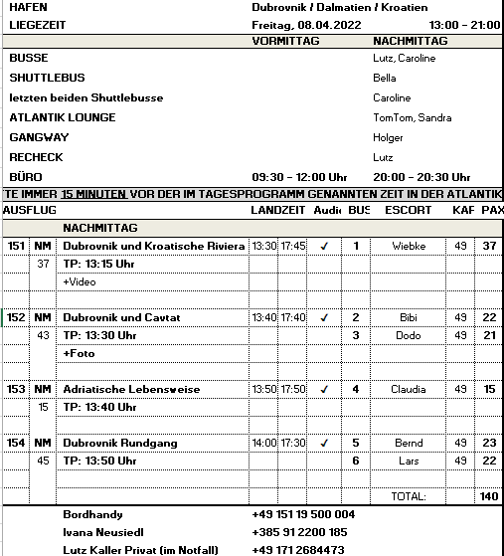

10.04.2022 Messina / Sizilien / Italien 09.00 – 18.00 Uhr

Messina | ca. 3,5 Std. | Preis 35 €
Vom Hafen aus unternehmen Sie zunächst eine Fahrt durch Messina und passieren die Piazza Municipio, die Via Garibaldi, die Via Cannizzaro mit der Universität und dem Gerichtshof sowie die Piazza Cairoli, das Herz der Stadt. Den ersten Stopp unternehmen Sie an der Kirche Sacrario di Cristo Re mit schönem Ausblick auf die Stadt. Anschließend Weiterfahrt entlang der Nordküste mit Blick auf die Ganzirri Seen. Sie erreichen das Kap Peloro, nächstgelegener Punkt zum italienischen Festland. Nach etwas Zeit für eigene Erkundungen fahren Sie zurück nach Messina zur Besichtigung der Kathedrale. Etwas Freizeit und Rückfahrt zum Schiff.
Bitte beachten: Aufgrund eines im Oktober 2021 eingestürzten Torbogens an der Kirche Sacrario di Cristo Re entfällt ggf. der dort geplante Fotostopp (abhängig vom Stand der Restaurierung).
Escorts: Heidi, Dodo
Überraschungs refreshment Bar Presso Pastovo, Piazza Lepanto, 2 Snacks ( Sicilian Sweets) und Marsala Wine

Ausflug ausgefallen aufgrund nicht erreichter Minumteilnehmerzahl:

Tindari | ca. 4,5 Std. |Preis 49 €
Sie fahren etwa 75 Min. über die Autobahn nach Tindari. Das antike Tyndaris war eine der letzten griechischen Kolonien, die von Dionysos I. von Syrakus 396 v. Chr. für das Volk der "Laconi" gegründet wurde. Die Stadt wurde im 4. Jh. von den Arabern zerstört. Nach der Besichtigung der archäologischen Stätte sehen Sie das Santuario ("Heiligtum") und die Madonna Nera ("Schwarze Madonna"). Anschließend haben Sie etwas Freizeit, bevor Sie nach Messina zurückfahren.
Bitte beachten: Für Gäste mit eingeschränkter Beweglichkeit nicht geeignet.
Escorts

Ätna | ca. 5 Std. | Preis 39 €
Der Ätna, Europas größter Vulkan mit einer Höhe von ca. 3.400 m und einer Ausdehnung von ca. 1.170 qkm, gleicht aus der Ferne einem flachen Riesenkegel. Schon 1669 haben zähflüssige glühende Lavaströme die Weststadt Catanias zerstört. Oberhalb 2.000 m beginnt die unfruchtbare Zone, auf der Vulkanspitze liegt etwa sieben Monate im Jahr Schnee. Aus der Nähe ist der Ätna eine Vulkanlandschaft mit Lavawüste und zahlreichen Nebenkratern. Es kann die Nord- oder Südroute zur Auffahrt genutzt werden, dies richtet sich aufgrund des letzten Ausbruchs nach den Aktivitäten des Vulkans. Sie fahren durch ausgedehntes Rebenland mit fruchtbarer Vulkanerde und über zahlreiche Serpentinen bis zu einer Höhe von ca. 2.000 m. Hier können Sie kleine Krater und bizarre erkaltete Lavaströme sehen. Außerdem haben Sie bei gutem Wetter einen schönen Blick auf den Golf von Catania. Nach etwa 1,5 Std. Aufenthalt inkl. Zeit zur freien Verfügung kehren Sie zurück zum Schiff.
Bitte beachten: Durchführung wetterabhängig. Jacke, Regenschutz und festes Schuhwerk sind erforderlich. Fahrt mit der Seilbahn nach Montagnola (2.500 m) nicht inklusive.
Escorts: Kinga, Wiebke
Alles gut

Taormina | ca. 4,5 Std. | Preis 59 €
Das etwa 50 km von Messina entfernte Taormina gehört zu den wichtigsten Touristenzentren Siziliens. Der ursprüngliche Ortskern wurde am Monte Tauro in etwa 200 m Höhe errichtet. Am Busparkplatz beginnt Ihr etwa 1,5-stündiger Rundgang, der Sie u.a. zum gotischen Corvaya Palast aus dem 15. Jh. (Außenbesichtigung) und zum Antiken Theater (Teatro Greco) führt. Einen wohl unvergleichlichen Eindruck und eines der bekanntesten Fotomotive bietet der spektakuläre Blick über das Antike Theater auf die Küste und den Vulkan Ätna im Hintergrund. Nach der Besichtigung etwas Freizeit für eigene Erkundungen. Anschließend Rückfahrt nach Messina.
Bitte beachten: Für Gäste mit eingeschränkter Beweglichkeit nicht geeignet.
Escorts: Bibi, Claudia
Alles nach Plan, alles super

Ausflüge ausgefallen aufgrund nicht erreichter Minumteilnehmerzahl:
Der Preis wurde um 4,- € auf 55,- € reduziert – Absprache mit Julia. (siehe Preis ganztags Taormina) – hier ist der selbe Preis...

Ätna und Taormina | ca. 8 Std. mit Essen | Preis 59 €
Der Ätna, Europas größter Vulkan mit einer Höhe von ca. 3.400 m und einer Ausdehnung von ca. 1.170 qkm, gleicht von Ferne einem flachen Riesenkegel. 1669 haben zähflüssige glühende Lavaströme die Weststadt Catanias zerstört. Oberhalb 2.000 m beginnt die unfruchtbare Zone, auf der Vulkanspitze liegt bis zu sieben Monate des Jahres Schnee. Aus der Nähe ist der Ätna eine Vulkanlandschaft mit Lavawüste und zahlreichen Nebenkratern. Es kann die Nord- oder Südroute zur Auffahrt genutzt werden. Dies richtet sich nach den Aktivitäten des Vulkans. Sie fahren durch ausgedehntes Rebenland auf fruchtbarer Vulkanerde und über zahlreiche Kurven bis zu einer Höhe von etwa 2.000 m. Hier können Sie kleine Krater und bizarre, erkaltete Lavaströme sehen, außerdem haben Sie bei gutem Wetter einen schönen Blick auf den Golf von Catania. Nach dem Mittagessen in einem Restaurant fahren Sie eine gute Stunde nach Taormina, besichtigen das Antike Theater und spazieren durch die Altstadt, bevor Sie zum Schiff zurück fahren.
Bitte beachten: Für Gäste mit eingeschränkter Beweglichkeit nicht geeignet. Durchführung wetterbedingt. Jacke und festes Schuhwerk erforderlich. Fahrt mit der Seilbahn nach Montagnola (2.500 m) nicht inklusive.
Escorts: Bernd
Alles nach Plan.
Einteilung
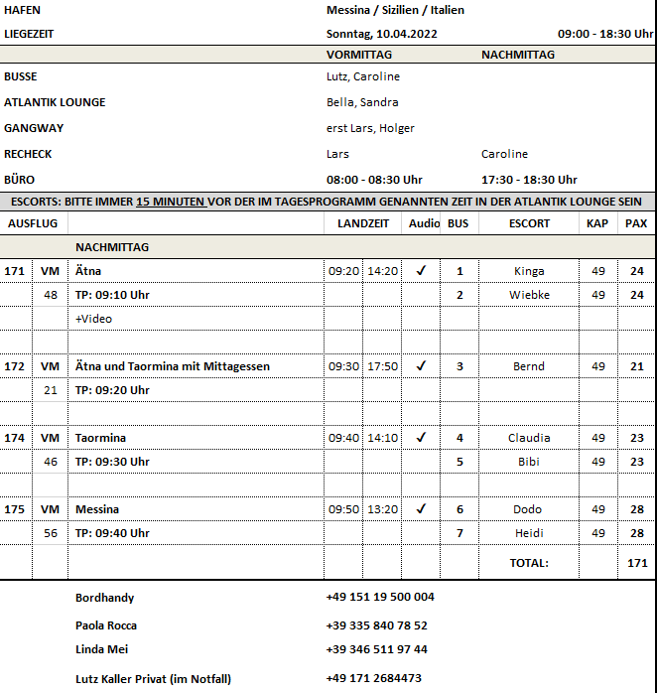

Ausflugsbericht geführt von: Isabella Spalek & Caroline Overgoor
Kontrolliert durch: Lutz Kaller

